Trường: THCS Nam Hải  Tổ: Tự nhiên | Họ và tên giáo viên: Trần Thị Thùy Dung
TÊN BÀI DẠY: BÀI 1 - PHƯƠNG PHÁP VÀ KĨ NĂNG HỌC TẬP
MÔN KHOA HỌC TỰ NHIÊN
Môn học/Hoạt động giáo dục: Khoa học tự nhiên; Lớp 7
Thời gian thực hiện: 05 tiết

I. Mục tiêu
1. Về kiến thức
- Trình bày và vận dụng được một số phương pháp, kỹ năng trong học tập môn Khoa học tự nhiên:
+ Phương pháp tìm hiểu tự nhiên.
+ Thực hiện được các kĩ năng tiến trình: quan sát, phân loại, liên kết, đo, dự báo.
- Sử dụng được một số dụng cụ đo trong môn Khoa học tự nhiên 7.
- Làm được báo cáo, thuyết trình.
2. Về năng lực
2.1. Năng lực chung
- Năng lực tự chủ và tự học: Tìm kiếm thông tin, đọc sách giáo khoa, quan sát tranh ảnh, liên hệ thực tế để trình bày được:
+ Khái niệm phương pháp tìm hiểu tự nhiên.
+ Một số kĩ năng tiến trình học tập môn Khoa học tự nhiên.
+ Sử dụng các dụng cụ đo trong nội dung môn Khoa học tự nhiên.
+ Viết được báo cáo thực hành và báo cáo, thuyết trình trước lớp.
- Năng lực giao tiếp và hợp tác: Thảo luận nhóm, hoạt động nhóm để trả lời các câu hỏi trong phần ? SGK. Làm thí nghiệm theo nhóm để đo và xác định khối lượng của cốn sách môn Khoa học tự nhiên 7.
- Năng lực giải quyết vấn đề và sáng tạo:
+ GQVĐ “Lập kế hoạch các công việc mà em có thể làm để phòng tránh và ứng phó với các thảm họa của thiên nhiên. Đề xuất biện pháp giảm sự phát thải khí carbon dioxyde trong tự nhiên.
+ Biết lập dàn ý chi tiết cho báo cáo thuyết trình về vai trò của đa dạng sinh học đã học trong môn Khoa học tự nhiên 6.
2.2. Năng lực khoa học tự nhiên
- Năng lực nhận biết KHTN: Biết được khái niệm phương pháp tìm hiểu tự nhiên, tên một số kĩ năng như kĩ năng quan sát, phân loại; kĩ năng liên kết; kĩ năng đo; kĩ năng dự báo.
- Năng lực tìm hiểu tự nhiên: Nêu được các bước của phương pháp tìm hiểu tự nhiên, sử dụng được các kĩ năng trong tiến trình học tập môn Khoa học tự nhiên, sử dụng được các dụng cụ đo.
- Vận dụng kiến thức, kỹ năng đã học:
+ Sắp xếp được được nội dung các thông tin khi nghiên cứu sự hòa tan của một số chất rắn theo các bước của phương pháp tìm hiểu tự nhiên.
+ Dựa vào một số kĩ năng đã được tìm hiểu trong bài để trả lời phần? trong SGK.
3. Về phẩm chất
Thông qua thực hiện bài học sẽ tạo điều kiện để học sinh:
- Chăm học, chịu khó tìm tòi tài liệu và thực hiện các nhiệm vụ cá nhân nhằm tìm hiểu về phương pháp tìm hiểu tự nhiên, một số kĩ năng tiến trình học tập môn Khoa học tự nhiên, biết cách sử dụng các dụng cụ đo trong nội dung môn Khoa học tự nhiên.
- Có trách nhiệm trong hoạt động nhóm, chủ động nhận và thực hiện nhiệm vụ thí nghiệm, thảo luận về phần trả lời câu hỏi ? trong SGK, đo và xác định khối lượng của cuốn sách Khoa học tự nhiên 7.
- Trung thực, cẩn thận trong thực hành, ghi chép kết quả thí nghiệm.
II. Thiết bị dạy học và học liệu
1. Giáo viên
- 8 hình ảnh: kính hiển vi quang học, nhiệt kế y tế, thước kẻ, cân đồng hồ, đồng hồ bấm giây, bình chia độ, lực kế, phễu lọc.
- Các dụng cụ đo lường cơ bản: cân điện tử.
- Cổng quang điện, đồng hồ điện tử hiện số và các phụ kiện kèm theo.
- Gía đỡ thí nghiệm.
- Máy chiếu và màng hình chiếu.
- Phiếu học tập.
- Kính hiển vi có vật kính 40x và kính lúp.
- Nước cất đựng trong cốc thủy tinh.
- Đĩa petri, giấy thấm, lamen, lam kính, ống nhỏ giọt, kim mũi mac, thìa inox, dao mổ.
2. Học sinh
- Đọc nghiên cứu và tìm hiểu trước bài ở nhà.
- Mẫu vật: củ hành tây.
III. Tiến trình dạy học
Tiết 1
1. Hoạt động 1: Xác định được vấn đề/nhiệm vụ học tập/Mở đầu.
Trò chơi “Thử tài đoán vật” (10 phút)
a. Mục tiêu: Khơi gợi kiến thức cũ, tạo tâm thế hứng thú cho học sinh và từng bước làm quen bài mới.
b. Nội dung: HS đoán tên dụng cụ/thiết bị khi được gợi ý về hình dạng, cấu tạo, công dụng của chúng.
c. Sản phẩm:
HS nêu được:
Hình | Tên dụng cụ/thiết bị | Công dụng
Hình 1 | Kính hiển vi quang học | Quan sát tế bào thực vật, động vật
Hình 2 | Nhiệt kế y tế | Đo nhiệt độ cơ thể (thân nhiệt)
Hình 3 | Thước kẻ | Đo độ dài
Hình 4 | Cân | Đo khối lượng
Hình 5 | Đồng hồ bấm giây | Đo thời gian
Hình 6 | Bình chia độ | Đo thể tích chất lỏng
Hình 7 | Lực kế | Đo lực
Hình 8 | Phễu lọc | Dùng thêm với giấy lọc để lọc (tách) chất rắn không tan ra khỏi chất lỏng
d. Tổ chức thực hiện:
* Chuyển giao nhiệm vụ học tập:
GV:
- Chuẩn bị 8 bức ảnh kèm tên dụng cụ như sau:
Hình 1: Kính hiển vi quang học | 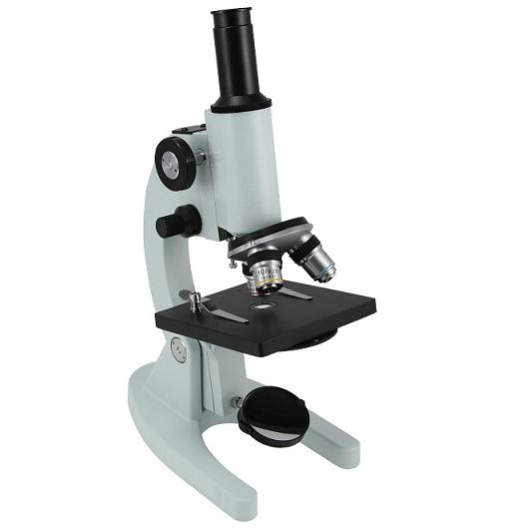
Hình 2: Nhiệt kế y tế | 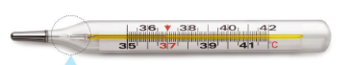
Hình 3: Thước kẻ | 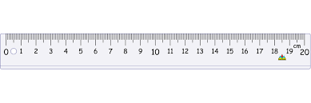
Hình 4: Cân đồng hồ | 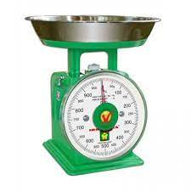
Hình 5: Đồng hồ bấm giây | 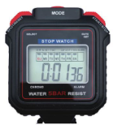
Hình 6: Bình chia độ | 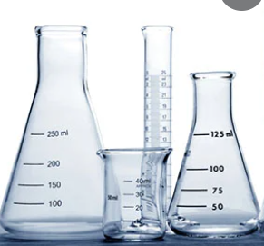
Hình 7: Lực kế | 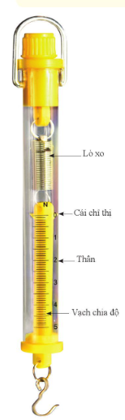
Hình 8: Phễu lọc | 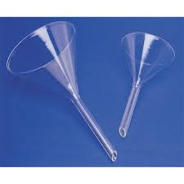

- Phổ biến luật chơi:
+ Lớp chia thành 2 đội chơi. Mỗi đội cử ra 1 người gợi ý. Mỗi đội được đoán 4 hình ảnh. Thời gian trả lời mỗi hình ảnh không quá 15 giây. Người gợi ý sẽ được xem hình ảnh, tên gọi của dụng cụ/thiết bị và phải dùng những từ ngữ khác (không có trong tên gọi của dụng cụ/thiết bị đó) để diễn tả về hình dạng, công dụng, … sao cho các thành viên khác trong đội hiểu và nêu đúng tên gọi của dụng cụ/thiết bị đó.
+ Mỗi hình đúng được 10 điểm. Trả lời sau hiệu lệnh “Hết giờ” hoặc phạm quy (dùng từ ngữ có trong tên của dụng cụ/thiết bị) thì không tính điểm.
+ Đội nào được nhiều điểm hơn thì đội đó thắng.
* Thực hiện nhiệm vụ học tập:
GV: Cử thư kí giám sát đội chơi, ghi điểm.
HS: Các đội chơi trò chơi “Thử tài đoán vật” theo hướng dẫn.
* Báo cáo kết quả và thảo luận:
Thư kí báo cáo điểm của từng đội.
* Đánh giá kết quả thực hiện nhiệm vụ:
GV: Nhận xét, đánh giá hoạt động của các đội thi và các học sinh khác. Tuyên dương đội thi chiến thắng. Động viên đội thi còn lại.

Đặt vấn đề:
GV: Chiếu lại bảng:
Hình | Tên dụng cụ/thiết bị | Công dụng
Hình 1: Kính hiển vi quang học |  | Quan sát tế bào thực vật, động vật
Hình 2: Nhiệt kế y tế |  | Đo nhiệt độ cơ thể (thân nhiệt)
Hình 3: Thước kẻ |  | Đo độ dài
Hình 4: Cân đồng hồ |  | Đo khối lượng
Hình 5: Đồng hồ bấm giây |  | Đo thời gian
Hình 6: Bình chia độ |  | Đo thể tích chất lỏng
Hình 7: Lực kế |  | Đo lực
Hình 8: Phễu lọc |  | Dùng thêm với giấy lọc để tách chất rắn không tan ra khỏi chất lỏng

GV: Chúng ta vừa ôn lại một số dụng cụ, thiết bị mà các em đã được làm quen trong chương trình KHTN lớp 6. Ở lớp 6, các em đã tiến hành một số thí nghiệm đơn giản và ban đầu hình thành một số kỹ năng học tập môn KHTN như kỹ năng đo (đo khối lượng, thời gian, thể tích, độ dài, …), kỹ năng quan sát (khi sử dụng kính hiển vi, kính lúp, đọc kết quả đo, …). Ngoài các kỹ năng trên, để học tốt môn KHTN các em cần sử dụng những phương pháp và kỹ năng khác. Vậy đó là những phương pháp, kỹ năng nào?

2. Hoạt động 2: Hình thành kiến thức mới/giải quyết vấn đề
Hoạt động 2.1: Phương pháp tìm hiểu tự nhiên (35 phút)
a. Mục tiêu:
HS trình bày và vận dụng được phương pháp tìm hiểu tự nhiên.
b. Nội dung:
- HS nghiên cứu sách giáo khoa, tiến hành thí nghiệm tìm hiểu quan hệ giữa độ lớn của lực ma sát trượt vào bề mặt tiếp xúc và diện tích tiếp xúc của vật với mặt phẳng vật chuyển động.
(Hoặc theo dõi TN sau: https://www.youtube.com/watch?v=4uJYkyVXUrg)
- Học sinh làm việc theo nhóm nghiên cứu thông tin trong sách giáo khoa trả lời câu hỏi trong SGK trang 7 theo các bước đã tìm hiểu ở trên.
- HS rút ra các bước của phương pháp tìm hiểu tự nhiên.
c. Sản phẩm:
- Phiếu học tập 1:
Thí nghiệm  Các bước | Thí nghiệm 1: Tìm hiểu mối quan hệ giữa lực ma sát trượt với diện tích tiếp xúc của vật với mặt phẳng vật chuyển động. | Thí nghiệm 2: Tìm hiểu mối quan hệ giữa lực ma sát trượt với bề mặt tiếp xúc của vật với mặt phẳng vật chuyển động.
Bước 1: Đề xuất vấn đề | Tìm hiểu xem độ lớn của lực ma sát trượt có phụ thuộc vào diện tích tiếp xúc của vật với mặt phẳng vật chuyển động hay không? | Tìm hiểu xem độ lớn của lực ma sát trượt có phụ thuộc vào bề mặt tiếp xúc của vật với mặt phẳng vật chuyển động hay không?
Bước 2: Đưa ra dự đoán khoa học để giải quyết vấn đề. | Đi giày đế hẹp dễ bị trượt ngã hơn đi giày đế rộng  → Dự đoán: Độ lớn lực ma sát trượt phụ thuộc vào diện tích tiếp xúc của vật: diện tích tiếp xúc càng lớn thì lực ma sát càng mạnh. | Đi giày cũ có mặt đế bị mòn (phẳng, nhẵn) dễ bị trượt ngã hơn đi giày mới, mặt đế có nhiều rãnh nhỏ.  → Dự đoán: Độ lớn lực ma sát trượt phụ thuộc vào bề mặt tiếp xúc của vật: diện tích tiếp xúc càng lớn thì lực ma sát càng mạnh.
Bước 3: Lập kế hoạch kiểm tra dự đoán | Dùng lực kế đo độ lớn của lực ma sát trượt của cùng 1 vật chuyển động trên mặt bàn với những mặt tiếp xúc có diện tích khác nhau. | Dùng lực kế đo độ lớn của lực ma sát trượt của cùng 1 vật chuyển động trên các mặt bàn có độ nhám khác nhau.
Bước 4: Tiến hành thí nghiệm kiểm tra dự đoán và rút ra kết luận | - Lựa chọn lực kế có GHĐ, ĐCNN phù hợp.  - Điều chỉnh lực kế về số 0 trước khi đo.  - Chú ý: Kéo lực kế từ từ cho tới khi vật bắt đầu chuyển động đều (lực kế chỉ một giá trị ổn định) thì đọc số chỉ của lực kế. Số chỉ lực kế là độ lớn của lực ma sát trượt.
 | - Đo lực ma sát trượt khi kéo miếng gỗ chuyển động đều trên mặt bàn với 2 mặt có diện tích tiếp xúc khác nhau như hình sau:  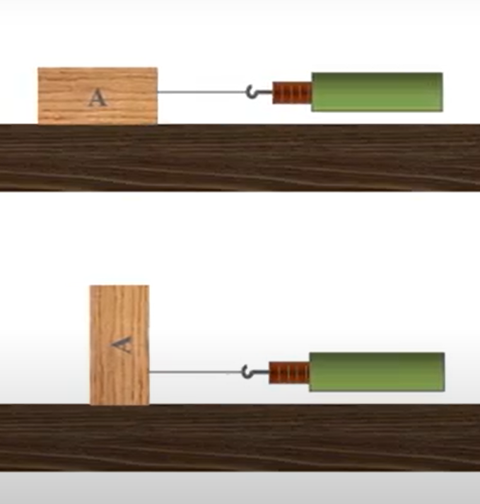  Kết quả đo: F_{mst (1)} ^{= ……… N}  F_{mst (2)} ^{= ……… N}  Kết luận: Độ lớn lực ma sát trượt không phụ thuộc vào diện tích mặt tiếp xúc. | - Đo lực ma sát trượt khi kéo miếng gỗ chuyển động đều trên 2 mặt bàn có độ nhẵn khác nhau như hình sau:  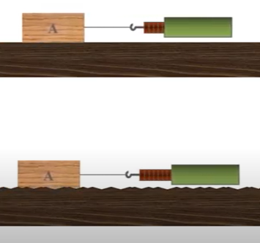  Kết quả đo: F_{mst (1)} ^{= ……… N}  F_{mst (2)} ^{= ……… N}  Kết luận: Độ lớn lực ma sát trượt có phụ thuộc vào bề mặt tiếp xúc. Cùng vật liệu, bề mặt càng nhám thì lực ma sát trượt càng lớn.
Bước 5: Báo cáo kết quả và thảo luận về kết quả thí nghiệm.

d. Tổ chức thực hiện:
Hoạt động của giáo viên và học sinh | Nội dung
GV: Đưa ra các tình huống:  (1) Đi giày đế hẹp.  (2) Đi giày đế rộng.  (3) Đi giày mới có mặt đế có nhiều rãnh nhỏ.  (4) Đi giày cũ có mặt đế đã mòn.  Trường hợp nào dễ bị trượt ngã hơn?  HS: trường hợp (1), (4).  GV: Khi chân trượt trên mặt đất thì xuất hiện lực gì cản trở sự chuyển động của chân?  HS: Lực ma sát trượt.  GV: Lực ma sát trượt càng nhỏ thì chuyển động trượt càng dễ và ngược lại. Đưa ra phiếu học tập 1. Đặt vấn đề như Bước 1.  HS: Hoạt động cá nhân 3 phút để hoàn thành bước 2, 3 trong phiếu học tập bằng cách điền từ vào chỗ trống (phần gạch chân).  GV: hướng dẫn HS làm bước 4, chú ý cách sử dụng lực kế.  HS: Làm việc nhóm, hoàn thành phiếu học tập 1.  GV: Quan sát, giúp đỡ các nhóm.  GV: Gọi đại diện nhóm trình bày phần trả lời.  HS: Đại diện nhóm trình bày kết quả đo và kết luận trong bước 4 (Phiếu học tập).  GV: Chốt lại: các em vừa tìm hiểu mối quan hệ giữa lực ma sát trượt với diện tích tiếp xúc, bề mặt tiếp xúc của vật với mặt phẳng vật chuyển động thông qua mấy bước, đó là các bước nào?  HS: 5 bước.  + Đề xuất vấn đề  + Đưa ra dự đoán khoa học để giải quyết vấn đề  + Lập kế hoạch kiểm tra dự đoán  + Tiến hành thí nghiệm kiểm tra dự đoán và rút ra kết luận  + Báo cáo kết quả và thảo luận về kết quả thí nghiệm.  GV: Đó là 5 bước của phương pháp tìm hiểu tự nhiên. Tương tự như 2 thí nghiệm trên, hãy sắp xếp nội dung các thông tin khi nghiên cứu sự hòa tan của một số chất rắn theo phương pháp tìm hiểu tự nhiên.  HS: hoạt động nhóm bàn hoàn thành phiếu học tập 2  GV: Em hãy nhắc lại tên của 5 bước trên?  GV: Phương pháp tìm hiểu tự nhiên là cách thức tìm hiểu các sự vật, hiện tượng trong tự nhiên và đời sống, chứng minh được các vấn đề trong thực tiễn bằng các dẫn chứng khoa học. Phương pháp này gồm các bước sau: | I. Phương pháp tìm hiểu tự nhiên  + Bước 1: Quan sát, đề xuất vấn đề cần tìm hiểu.  + Bước 2: Đưa ra dự đoán khoa học để giải quyết các vấn đề.  + Bước 3: Lập kế hoạch kiểm tra sự đoán.  + Bước 4: Thực hiện kế hoạch kiểm tra dự đoán. Nếu kết quả không phù hợp thì quay lại bước 2.  + Bước 5: Viết báo cáo. Thảo luận và trình bày báo cáo khi được yêu cầu.
  Thứ tự | Nội dung
  Bước 1 | Tìm hiểu khả năng hòa tan của muối ăn, đường, đá vôi (dạng bột) trong nước.
  Bước 2 | Dự đoán trong số các chất muối ăn,  đường, đá vôi (dạng bột), chất nào tan, chất nào không tan trong nước.
  Bước 4 | Thực hiện các thí nghiệm: rót cùng một thể tích nước (khoảng 5 ml) vào 3 ống nghiệm. Thêm vào mỗi ống nghiệm khoảng 1 gam mỗi chất trên và lắc đều khoảng 1- 2 phút. Quan sát và ghi lại kết quả thí nghiệm. So sánh và rút ra kết luận.
  Bước 3 | Đề xuất thí nghiệm để kiểm tra dự đoán (chuẩn bị dụng cụ, hóa chất và các bước thí nghiệm).
  Bước 5 | Viết báo cáo và trình bày quá trình thực nghiệm, thảo luận kết quả thí nghiệm.
GV: Mở rộng:
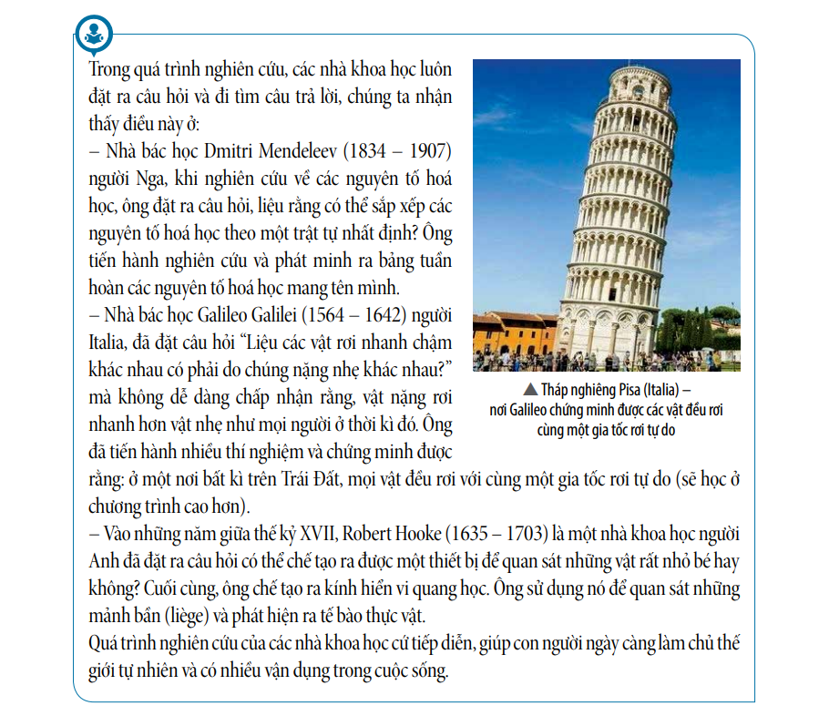
GV: Trong quá trình nghiên cứu, tìm hiểu tự nhiên theo phương pháp trên các em cần thành thạo một số kĩ năng. Đó là những kĩ năng nào? Các em hãy về nhà nghiên cứu trước nội dung phần II (trang 8, SGK KHTN lớp 7).

Tiết 2+3
Hoạt động 2.2: Một số kĩ năng tiến trình học tập môn Khoa học tự nhiên: kĩ năng quan sát, phân loại, liên kết. (90 phút)
a. Mục tiêu:
HS thực hiện được các kĩ năng tiến trình: quan sát, phân loại, liên kết.
b. Nội dung:
- GV đưa ra các sự vật, hiện tượng tự nhiên. HS làm việc theo nhóm để thực hành kĩ năng quan sát, phân loại các sự vật, hiện tượng theo các tiêu chí.
c. Sản phẩm:
Bài trình bày và câu trả lời của nhóm HS. Nhóm HS khác đánh giá, bổ sung ý kiến.
d. Tổ chức thực hiện:

Hoạt động của giáo viên và học sinh | Nội dung
* Chuyển giao nhiệm vụ học tập:  GV: Yêu cầu các nhóm đọc thông tin trong sách giáo khoa mục II. 1 và trả lời câu hỏi:  - Thế nào là kĩ năng quan sát, vai trò của kĩ năng quan sát?  - Thế nào là kĩ năng phân loại? Vai trò của kĩ năng phân loại?  - Quan sát H 1.2 trả lời câu hỏi 1, 2 ở mục ? SGK trang 8.  * Thực hiện nhiệm vụ học tập:  HS: Các nhóm nghiên cứu thông tin, quan sát hình ảnh, thảo luận nhóm, hoàn thành câu trả lời.  GV: Quan sát, giúp đỡ các nhóm.  * Báo cáo kết quả và thảo luận:  GV: Gọi đại diện nhóm trình bày phần trả lời.  HS: Đại diện nhóm trình bày:  - Kỹ năng quan sát là kĩ năng sử dụng một hay nhiều giác quan để thu nhận thông tin về các đặc điểm, kích thước, hình dạng, kết cấu, vị trí…của các sự vật và hiện tượng trong tự nhiên. Kĩ năng quan sát có vai trò để mở rộng phạm vi quan sát và có những thông tin, kết quả chính xác hơn.  - Kĩ năng phân loại là kĩ năng học sinh biết nhóm các đối tượng, khái niệm hoặc sự kiện thành các danh mục, theo các tính năng hoặc đặc điểm được lựa chọn.  - Câu 1.  + Hiện tượng tự nhiên thông thường: H1.2 c  + Hiện tượng thảm họa thiên nhiên gây tác động xấu đến con người và môi trường là H 1.2 a và H 1.2 b.  - Câu 2:  * Một số biện pháp phòng tránh cháy rừng:  + Tăng cường tuyên truyền, giáo dục nâng cao ý thức, trách nhiệm trong công tác phòng cháy chữa cháy.  + Nghiêm cấm các hoạt động sử dụng lửa gây nguy cơ cháy rừng như đốt lửa trại; đốt lửa đuổi ong lấy mật, đốt rừng làm nưng rẫy.  + Trồng rừng, bảo vệ rừng.  * Một số biện pháp phòng tránh, khắc phục hạn hán.  + Sử dụng hợp lí, tiết kiệm nước trong sản xuất cũng như trong sinh hoạt.  + Quy hoạch tưới tiêu hợp lí, xây dựng đồng ruộng có khả năng tăng cường giữ nước trong đất và tuyển lựa được các giống cây có nhiều khả năng chịu hạn.  + Giảm thiểu khí thải độc hại ra môi trường để giảm tình trạng trái đất nóng lên, gây hiệu ứng nhà kính, biến đổi khí hậu…  + Trồng rừng và bảo vệ rừng để điều hòa dòng chảy.  * Ứng phó của con người trước thảm họa thiên nhiên  Di cư khỏi nơi cư trú nếu thảm họa thiên nhiên quá khốc liệt, nguy hại đến người và tài sản. Thường xuyên cập nhật thông tin, bổ sung kiến thức về cách nhận biết và quan sát hiện tượng tự nhiên để sớm đưa ra dự đoán.  * Đánh giá kết quả thực hiện nhiệm vụ:  HS: Các nhóm khác nhận xét, bổ sung.  GV: Nhận xét, đánh giá câu trả lời của các nhóm, nhận xét hoạt động của các nhóm.  HS: Lắng nghe và hoàn thành nội dung bài học.  * Chuyển giao nhiệm vụ học tập:  GV: Phân tích ví dụ trong sách giáo khoa về vòng tuần hoàn của nước trên Trái đất, các thể của nước và ảnh hưởng của nước đến hệ sinh thái.  HS: Quan sát và lắng nghe.  GV: Trình chiếu phần ?  GV: Yêu cầu HS hoàn thành câu hỏi ? SGK trang 9.  * Thực hiện nhiệm vụ học tập:  HS: Các nhóm nghiên cứu thông tin, quan sát hình ảnh, thảo luận nhóm theo cặp đôi, hoàn thành câu trả lời.  GV: Quan sát, giúp đỡ các nhóm.  * Báo cáo kết quả và thảo luận:  GV: Gọi đại diện nhóm trình bày phần trả lời.  HS: Đại diện nhóm trình bày:  Đáp án nối ở cột A và cột B:  1 – c ; 2 – a; 3 – b.  * Đánh giá kết quả thực hiện nhiệm vụ:  HS: Các nhóm khác nhận xét, bổ sung.  GV: Nhận xét, đánh giá câu trả lời của các nhóm, nhận xét hoạt động của các nhóm, đồng thời trình chiếu kết quả.  HS: Lắng nghe và hoàn thành nội dung bài học.  * Chuyển giao nhiệm vụ học tập:  GV: Giaỉ thích vai trò của các phép đo trong khoa học thực nghiệm, kết quả của các phép đo chính là các dữ kiện khoa học minh chứng khi nhận biết, tìm hiểu các sự vật và hiện tượng tự nhiên.  HS: Lắng nghe và ghi nhớ.  GV: Trình chiếu và phân tích trình tự các bước của kĩ năng đo, đánh giá và thảo luận kết quả thu được sau khi đo.  HS: Quan sát và lắng nghe.  GV: Phát dụng cụ thí nghiệm cho các nhóm.  Yêu cầu các nhóm (6 em 1 nhóm) tiến hành đo khối lượng của cuốn sách Khoa học tự nhiên 7 bằng cân điện tử.  * Thực hiện nhiệm vụ học tập:  HS: Thảo luận nhóm, hoàn thành bảng 1.1  GV  GV: Quan sát, giúp đỡ các nhóm.  * Báo cáo kết quả và thảo luận:  GV: Gọi đại diện nhóm trình bày phần trả lời.  HS: Đại diện nhóm trình bày:  Bảng 1.1. Kết quả đo khối lượng cuốn sách Khoa học tự nhiên 7. | II. Một số kĩ năng tiến trình học tập môn Khoa học tự nhiên.  1. Kỹ năng quan sát, phân loại.  - Kỹ năng quan sát là kĩ năng sử dụng một hay nhiều giác quan để thu nhận thông tin về các đặc điểm, kích thước, hình dạng, kết cấu, vị trí…của các sự vật và hiện tượng trong tự nhiên.  - Kĩ năng phân loại là kĩ năng học sinh biết nhóm các đối tượng, khái niệm hoặc sự kiện thành các danh mục, theo các tính năng hoặc đặc điểm được lựa chọn.  2. Kĩ năng liên kết.  Kĩ năng liên kết liên quan đến việc sử dụng các số liệu quan sát, kết quả phân tích số liệu hoặc dựa vào những điều đã biết nhằm xác định các mối quan hệ mới của các sự vật và hiện tượng trong tự nhiên.  3. Kĩ năng đo.  Khi thực hiên thí nghiệm, học sinh cần biết chức năng , độ chính xác, giới hạn đo, …của các dụng cụ và thiết bị khác nhau để lựa chọn và sử dụng chúng một cách thích hợp.  Các bước thực hiện đo:  - Bước 1: Ước lượng để lựa chọn dụng cụ/thiết bị đo phù hợp.  - Bước 2: Thực hiện phép đo, ghi kết quả đo và xử lí số liệu đo.  - Bước 3: Nhận xét độ chính xác của kết quả đo căn cứ vào loại dụng cụ đo và cách đo.  - Bước 4: Phân tích kết quả và thảo luận về kết quả nghiên cứu thu được.
Thứ tự phép cân | Kết quả  thu được (gam) | Nhận xét/ đánh giá  kết quả đo (nếu có)
1 | 1,210 | 3 lần đo có kết quả gần giống nhau
2 | 1,250 | 3 lần đo có kết quả gần giống nhau
3 | 1,240 | 3 lần đo có kết quả gần giống nhau
Khối lượng của cuốn sách (kết quả trung bình) | 1,233 | Kết quả trung bình  có độ chính xác cao hơn với các kết quả đo trong các lần đo.

* Đánh giá kết quả thực hiện nhiệm vụ:  HS: Các nhóm khác nhận xét, bổ sung.  GV: Nhận xét, đánh giá câu trả lời của các nhóm, nhận xét hoạt động của các nhóm.  HS: Lắng nghe và hoàn thành nội dung bài học.  * Chuyển giao nhiệm vụ học tập:  GV: Giaỉ thích vai trò của các số liệu trong việc làm cơ sở cho việc phân tích, tìm hiểu nguyên nhân các sự vật và hiện tượng nhằm đưa ra các dự đoán, dự báo khoa học khi vận dụng kiến thức vào cuộc sống.  HS: Lắng nghe.  GV: Trình chiếu Hình 1.3 và phân tích các số liệu, từ đó định hướng HS tìm hiểu nguyên nhân của các số liệu về tỉ lệ phát thải khí nhà kính.  HS: Quan sát và lắng nghe.  GV: Yêu cầu HS thảo luận nhóm trả lời phần ? SGK trang 10.  * Thực hiện nhiệm vụ học tập:  HS: Các nhóm nghiên cứu thông tin, quan sát hình ảnh, thảo luận nhóm, hoàn thành câu trả lời.  GV: Quan sát, giúp đỡ các nhóm.  * Báo cáo kết quả và thảo luận:  GV: Gọi đại diện nhóm trình bày phần trả lời.  HS: Đại diện nhóm trình bày:  1. Nguyên nhân làm phát thải khí nhà kính nhiều nhất: Sản xuất điện và nhiệt (chiếm tới 25%).  * Biện pháp giảm sự phát thải khí nhà kính do quá trình sản  xuất điện và nhiệt là:  + Tăng cường sử dụng các nguồn năng lượng xanh, thân thiện  với môi trường như năng lượng mặt trời, năng lượng gió, năng  lượng thủy triều.  + Sử dụng tiết kiệm điện, tắt các thiết bị điện khi không cần  thiết.  + Sử dụng các thiết bị điện có nhãn mác chứng nhận tiết kiệm  năng lượng của Bộ công thương.  2. Nhiệt độ trung bình toàn cầu của Trái Đất trong khoảng 100  năm qua có xu hướng tăng, tính từ 1920 – 2020 thì nhiệt độ trung bình của Trái Đất tăng khoảng 1,6⁰C.  => Theo các chuyên gia dự đoán thì nhiệt độ của Trái Đất sẽ tăng trong vòng 10 năm tới.  * Đánh giá kết quả thực hiện nhiệm vụ:  HS: Các nhóm khác nhận xét, bổ sung.  GV: Nhận xét, đánh giá câu trả lời của các nhóm, nhận xét hoạt động của các nhóm.  HS: Lắng nghe và hoàn thành nội dung bài học. | 4. Kĩ năng dự báo  Kĩ năng dự báo là kĩ năng đề xuất điều gì sẽ xảy ra dựa trên các quan sát, kiến thức, sự hiểu biết và suy luận của con người về sự vật và hiện tượng trong tự nhiên.

Tiết 4:
Hoạt động 2.3: Sử dụng các dụng cụ đo trong nội dung môn Khoa học tự
Nhiên (45 phút)
a. Mục tiêu: HS biết được cách sử dụng các dụng cụ đo trong môn Khoa học tự nhiên 7.
b. Nội dung: GV hướng dẫn chung trên lớp về cấu tạo và cách sử dụng của cổng quang điện và đồng hồ đo thời gian hiện số.
GV làm một thí nghiệm minh họa trên lớp cho HS quan sát cách lắp dụng cụ và cách thực hiện thí nghiệm (chưa yêu cầu HS phải tiến hành thí nghiệm có các dụng cụ này).
c. Sản phẩm: HS hiểu được cấu tạo và cách hoạt động của các dụng cụ đo.
d. Tổ chức thực hiện:

Hoạt động của giáo viên và học sinh | Nội dung
* Chuyển giao nhiệm vụ học tập:  GV trình chiếu Hình 1.4 và Hình 1.5 và phân tích cấu tạo, cách sử dụng Cổng quang điện và đồng hồ đo thời gian hiện số.  HS: Quan sát và lắng nghe.  GV: Yêu cầu HS thảo luận nhóm trả lời câu hỏi ? ở trang 12.  * Thực hiện nhiệm vụ học tập:  HS: Các nhóm nghiên cứu thông tin, quan sát hình ảnh, thảo luận nhóm, hoàn thành câu trả lời.  GV: Quan sát, giúp đỡ các nhóm.  * Báo cáo kết quả và thảo luận:  GV: Gọi đại diện nhóm trình bày phần trả lời.  HS: Đại diện nhóm trình bày:  1. - Đồng hồ đo thời gian hiện số được điều khiển bởi cổng quang thông qua dây cáp nối. Dây nối này vừa có ctác dụng cung cấp điện cho cổng quang, vừa có tác dụng gửi tín hiệu từ cổng quang tới đồng hồ.  - Cổng quang được dùng để bật và tắt đồng hồ thời gian bằng cách:  + Xoay núm MODE chọn chế độ làm việc  A B.  + Chọn thang đo 9,999s – 0,001s để đo thời gian giữa hai điểm A và B.  + Tại thời điểm A, đồng hồ cổng quang bật, tại thời điểm B, đồng hồ được cổng quang tắt.  + Trên mặt đồng hồ xuất hiện số đo thời gian t giữa hai thời điểm trên.  2. Khi ước lượng thời gian chuyển động của vật lớn hơn 10 s, cần lựa chọn thang đo 99,99s – 0,01s để đo.Vì ở thang đo 99,99s – 0,01s có GHĐ và ĐCNN phù hợp với thời gian vật chuyển động.  * Đánh giá kết quả thực hiện nhiệm vụ:  HS: Các nhóm khác nhận xét, bổ sung.  GV: Nhận xét, đánh giá câu trả lời của các nhóm, nhận xét hoạt động của các nhóm.  HS: Lắng nghe và hoàn thành nội dung bài học. | III. Sử dụng các dụng cụ đo trong nội dung môn Khoa học tự nhiên  1. Cổng quang điện (gọi tắt là cổng quang)  - Cổng quang là thiết bị dùng để bật và tắt đồng hồ đo thời gian hiện số.  - Cấu tạo:  + Bộ phận phát tia hồng ngoại D₁.  + Bộ phận thu tia hồng ngoại D₂.  + Dây cáp nối với đồng hồ đo thời gian hiện số.  2. Đồng hồ đo thời gian hiện số.  Đồng hồ đo thời gian hiện số hoạt động như một đồng hồ bấm giây nhưng được điều khiển bằng cổng quang.  - Mặt trước của đồng hồ:  + (1) THANG ĐO: Có ghi GHĐ và ĐCNN (9,999s – 0,001s; 99,99s – 0,01s)  + (2) MODE: Nút này dùng để chọn chế độ làm việc của đồng hồ.  + (3) RESET: Cho đồng hồ quay về trạng thái ban đầu, mặt đồng hồ hiển thị số 0,000.  - Mặt sau của đồng hồ có các nút:  + (4) Công tắc điện.  + (5) Ba ổ cắm cổng quang A, B, C.  + (6) Ổ cắm điện.

Tiết 5
Hoạt động 2.4 : Báo cáo thực hành (25 phút)
a. Mục tiêu: HS làm báo cáo và thuyết trình
b. Nội dung: Hãy viết báo cáo thực hành: Quan sát và phân biệt một số loại tế bào đã học trong môn Khoa học tự nhiên 6 theo mẫu trên (tế bào biểu bì ở hành tây).
c. Sản phẩm: HS làm thí nghiệm và viết được báo cáo thực hành theo mẫu. Viết và trình bày báo cáo, thuyết trình.
d. Tổ chức thực hiện:

Hoạt động của giáo viên và học sinh | Nội dung
* Chuyển giao nhiệm vụ học tập:  GV: Hướng dẫn HS làm báo cáo kết quả thí nghiệm theo các bước như trong SGK.  GV: Thông qua việc hướng dẫn viết báo cáo, nhắc lại và kiểm tra hiểu biết của HS về cách ghi kết quả đo và tính giá trị của đại lượng cần xác định.  GV: Yêu cầu HS các nhóm: Hãy viết báo cáo thực hành: Quan sát và phân biệt một số loại tế bào đã học trong môn Khoa học tự nhiên 6 theo mẫu trên (tế bào biểu bì ở hành tây).  * Thực hiện nhiệm vụ học tập:  HS: Nhận dụng cụ, hóa chất, mẫu vật.  HS: Thực hiện quan sát tế bào biểu bì ở hành tây theo nhóm.  GV: Quan sát, hướng dẫn các nhóm làm thí nghiệm.  GV: Dựa vào mẫu báo cáo hướng dẫn HS cách vẽ bảng, cách ghi kết quả, cách tính và đánh giá kết quả thực hành thí nghiệm.  * Báo cáo kết quả và thảo luận:  HS: Đại diện các nhóm báo cáo kết quả thí nghiệm.  * Đánh giá kết quả thực hiện nhiệm vụ:  HS: Các nhóm khác nhận xét, bổ sung.  GV: Nhận xét, đánh giá câu trả lời của các nhóm, nhận xét hoạt động của các nhóm.  HS: Lắng nghe và hoàn thành nội dung bài học.  * Chuyển giao nhiệm vụ học tập:  GV: Yêu cầu các nhóm HS lập dàn ý chi tiết cho báo cáo thuyết trình về vai trò của đa dạng sinh học đã học trong môn Khoa học tự nhiên ở lớp 6.  * Thực hiện nhiệm vụ học tập:  HS: Các nhóm thảo luận viết báo cáo thuyết trình.  GV: Quan sát, hướng dẫn các nhóm.  * Báo cáo kết quả và thảo luận:  HS: Đại diện các nhóm trình bày bài báo cáo, thuyết trình.  * Đánh giá kết quả thực hiện nhiệm vụ:  HS: Các nhóm khác nhận xét, bổ sung.  GV: Nhận xét, đánh giá câu trả lời của các nhóm, nhận xét hoạt động của các nhóm.  HS: Lắng nghe và hoàn thành nội dung bài học. | IV. Báo cáo thực hành.  1. Viết báo cáo thực hành.  2. Viết và trình bày báo cáo, thuyết trình.
3. Hoạt động 3: Luyện tập (20 phút)
a. Mục tiêu: HS hệ thống được một số kiến thức đã học.
b. Nội dung:
HS thực hiện cá nhân phần “Con đã học được trong giờ học” trên phiếu học tập KWL.
HS tóm tắt nội dung bài học bằng sơ đồ tư duy.
c. Sản phẩm:
HS trình bày quan điểm cá nhân về đáp án trên phiếu học tập KWL
d. Tổ chức thực hiện:

Hoạt động của giáo viên và học sinh | Nội dung
* Chuyển giao nhiệm vụ học tập:
GV: Yêu cầu HS thực hiện cá nhân phần “Con đã học được trong giờ học” trên phiếu học tập KWL và tóm tắt nội dung bài học dưới dạng sơ đồ tư duy vào vở ghi.
* Thực hiện nhiệm vụ học tập:
HS: Thực hiện theo yêu cầu của giáo viên
* Báo cáo kết quả và thảo luận:
GV: Gọi ngẫu nhiên 2 HS lần lượt trình bày ý kiến cá nhân.
* Đánh giá kết quả thực hiện nhiệm vụ:
GV: Tóm tắt kiến thức bài học bằng sơ đồ tư duy trên bảng.
HS: Quang sát và lắng nghe.

4. Hoạt động 4: Vận dụng
a. Mục tiêu: Phát triển năng lực tự học và năng lực tìm hiểu đời sống
b. Nội dung: Tìm hiểu một số sự vật hoặc hiện tượng tự nhiên theo phương pháp nghiên cứu khoa học.
c. Sản phẩm: Sản phẩm của HS.
d. Tổ chức thực hiện:
Hoạt động của giáo viên và học sinh | Nội dung
* Chuyển giao nhiệm vụ học tập:
GV: Yêu cầu HS tìm hiểu một số sự vật hoặc hiện tượng tự nhiên theo phương pháp nghiên cứu khoa học.
* Thực hiện nhiệm vụ học tập:
HS: Thực hiện theo yêu cầu của GV
* Báo cáo kết quả và thảo luận:
Sản phẩm của các nhóm
* Đánh giá kết quả thực hiện nhiệm vụ:
GV: Giao cho học sinh thực hiện ngoài giờ học trên lớp và nộp sản phẩm vào tiết sau.

PHIẾU HỌC TẬP
Họ và tên: ………………………………………………………………
Lớp: ……………………………. Nhóm: ………………………….…
Nội dung 1: Thảo luận nhóm (6 HS)
Môn Khoa học tự nhiên là gì? Để học tập tốt môn Khoa học tự nhiên các em cần sử dụng những phương pháp và kĩ năng nào?
……………………………………………………………………………………………….…………………………
……………………………………………………………………………………………….…………………………
……………………………………………………………………………………………….…………………………
……………………………………………………………………………………………….…………………………
……………………………………………………………………………………………….…………………………
……………………………………………………………………………………………….…………………………
……………………………………………………………………………………………….…………………………
Nội dung 2: Thảo luận nhóm (6 HS)
Câu 1: Phương pháp tìm hiểu tự nhiên là gì? Nêu các bước của phương pháp tìm hiêu tự nhiên?
……………………………………………………………………………………………….…………………………
……………………………………………………………………………………………….…………………………
……………………………………………………………………………………………….…………………………
……………………………………………………………………………………………….…………………………
……………………………………………………………………………………………….…………………………
……………………………………………………………………………………………….…………………………
……………………………………………………………………………………………….…………………………
……………………………………………………………………………………………….…………………………
……………………………………………………………………………………………….…………………………
……………………………………………………………………………………………….…………………………
……………………………………………………………………………………………….…………………………
……………………………………………………………………………………………….…………………………
……………………………………………………………………………………………….…………………………
……………………………………………………………………………………………….…………………………
Câu 2: Sắp xếp nội dung các thông tin khi nghiên cứu sự hòa tan của một số chất rắn theo các bước của phương pháp tìm hiểu tự nhiên.

 | Tên các bước | Nội dung
Bước 1
Bước 2
Bước 3
Bước 4
Bước 5

Nội dung 3: ? Thảo luận nhóm (6 HS)
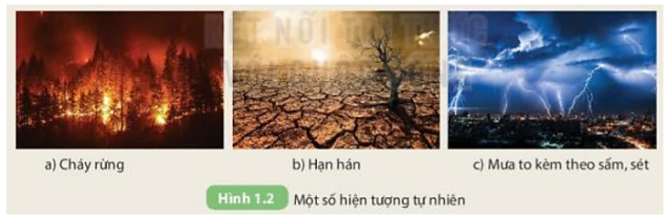
1. Quan sát Hình 1.2 và cho biết hiện tượng nào là hiện tượng tự nhiên thường xảy ra trên Trái Đất. Hiện tượng nào là thảm họa thiên nhiên gây tác động xấu đến con người và môi trường.
……………………………………………………………………………………………….…………………………
……………………………………………………………………………………………….…………………………
……………………………………………………………………………………………….…………………………
……………………………………………………………………………………………….…………………………
……………………………………………………………………………………………….…………………………
……………………………………………………………………………………………….…………………………

2. Em hãy tìm hiểu và cho biết cách phòng chống và ứng phó của con người trước thảm họa thiên nhiên ở Hình 1.2
……………………………………………………………………………………………….…………………………
……………………………………………………………………………………………….…………………………
……………………………………………………………………………………………….…………………………
……………………………………………………………………………………………….…………………………
……………………………………………………………………………………………….…………………………
……………………………………………………………………………………………….…………………………
……………………………………………………………………………………………….…………………………
……………………………………………………………………………………………….…………………………
……………………………………………………………………………………………….…………………………
……………………………………………………………………………………………….…………………………
……………………………………………………………………………………………….…………………………
……………………………………………………………………………………………….…………………………
……………………………………………………………………………………………….…………………………
Nội dung 4: Thảo luận nhóm (6 HS)
? Hãy kết nối thông tin giữa cột (A) và cột (B) tạo thành câu hoàn chỉnh, thể hiện sự liên kết trong tìm hiểu, khám phá tự nhiên.

Cột (A) | Cột (B)
1. Nước được cấu tạo từ hai nguyên tố là oxygen và hydrogen. Nước có | a) người ta cho rằng đây cũng chính là nguyên nhân tạo ra từ trường của Trái Đất.
2. Nhân Trái Đất được cấu tạo chủ yếu từ hợp kim của sắt và nickel | b) dựa trên nhu cầu của cây trồng trong từng thời kì sinh trưởng và phát triển.
3. Lựa chọn phân bón cho cây trồng | c) vai trò quan trọng trong quá trình quang hợp của cây xanh.

Trả lời:
……………………………………………………………………………………………….…………………………
……………………………………………………………………………………………….…………………………
……………………………………………………………………………………………….…………………………
Nội dung 5: ? Thảo luận nhóm (6 HS)
1. Khí cacbon dioxyde là nguyên nhân chính gây ra sự ấm lên của Trái Đất do hiệu ứng nhà kính. Quan sát Hình 1.3 và cho biết nguyên nhân nào làm phát thải khí nhà kính nhiều nhất. Hãy tìm hiểu và đề xuất biện pháp giảm sự phát thải khí cacbon dioxyde từ nguồn này.
……………………………………………………………………………………………….…………………………
……………………………………………………………………………………………….…………………………
……………………………………………………………………………………………….…………………………
……………………………………………………………………………………………….…………………………
……………………………………………………………………………………………….…………………………
……………………………………………………………………………………………….…………………………
……………………………………………………………………………………………….…………………………
……………………………………………………………………………………………….…………………………
……………………………………………………………………………………………….…………………………
……………………………………………………………………………………………….…………………………

2. Tìm hiểu thông tin trên sách, báo, internet,... Về nhiệt độ trung bình toàn cầu của Trái Đất trong khoảng 100 năm qua và suy luận về nhiệt độ của Trái Đất tăng hay giảm trong vòng 10 năm tới.

……………………………………………………………………………………………….…………………………
……………………………………………………………………………………………….…………………………
……………………………………………………………………………………………….…………………………
……………………………………………………………………………………………….…………………………
……………………………………………………………………………………………….…………………………
……………………………………………………………………………………………….…………………………
……………………………………………………………………………………………….…………………………
……………………………………………………………………………………………….…………………………
……………………………………………………………………………………………….…………………………
……………………………………………………………………………………………….…………………………
Nội dung 6: ? Thảo luận nhóm (6 HS)
1. Đồng hồ đo thời gian hiện số được điều khiển bởi cổng quang như thế nào?
……………………………………………………………………………………………….…………………………
……………………………………………………………………………………………….…………………………
……………………………………………………………………………………………….…………………………
……………………………………………………………………………………………….…………………………
……………………………………………………………………………………………….…………………………
……………………………………………………………………………………………….…………………………
……………………………………………………………………………………………….…………………………
……………………………………………………………………………………………….…………………………
……………………………………………………………………………………………….…………………………
……………………………………………………………………………………………….…………………………
2. Khi ước lượng thời gian chuyển động của vật lớn hơn 10 s, cần lựa chọn thang đo nào của đồng hồ đo thời gian hiện số? Vì sao?
……………………………………………………………………………………………….…………………………
……………………………………………………………………………………………….…………………………
……………………………………………………………………………………………….…………………………
……………………………………………………………………………………………….…………………………
……………………………………………………………………………………………….…………………………
……………………………………………………………………………………………….…………………………
……………………………………………………………………………………………….…………………………
……………………………………………………………………………………………….…………………………
……………………………………………………………………………………………….…………………………
……………………………………………………………………………………………….…………………………

